2023年广东住院医师-广东住院医师神经内科学考试历年参考核心考点荟萃附答案

第一卷

一.参考题库(共20题)
1.根据MRI表现，那种疾病可能（） 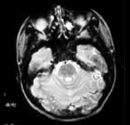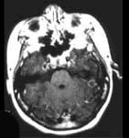
A、脑囊虫病
B、隐球菌性脑膜炎
C、单纯疱疹病毒性脑炎
D、结核性脑膜炎
E、脑端螺旋体病

2.下列关于淀粉样变级联假说，正确的是（）
A、脑内Aβ产生增多导致Aβ沉积启动AD病理级联反应，并最终导致NFT和神经元丢失
B、神经毒性Aβ破坏细胞内Ca2+稳态、促进自由基的生成、降低K+通道功能
C、促进炎症性细胞因子引起的炎症反应，并激活补体系统
D、增加脑内兴奋性氨基酸的含量

3.MRIT2加权像对识别MS何种改变有帮助（）
A、局灶性癫痫活动
B、脱髓鞘
C、颅内压增加
D、急性炎症
E、轴索损伤

4.关于运动神经元病：（）
A、常侵犯运动神经元和锥体束
B、可同时有上、下运动神经元受损的体征
C、可有肌无力和肌萎缩
D、常累及括约肌
E、颈髓前角细胞是最常受累的部位

5.[复合型非选择题]患者男，30岁，复视，全身无力3个月，晨轻暮重。近日感冒后出现发热，咳嗽无力，全身无力加重。查见：双眼外展受限，瞳孔对光反射正常，口唇发绀，双肺呼吸音低，可闻及湿性啰音，四肢肌力Ⅲ级，肌肉无压痛，感觉对称，病理征阴性。为帮助诊断，可通过下述何种方法（）
A、新斯的明试验
B、心得安试验
C、阿托品试验
D、动态脑电图检查
E、脑CT检查

6.通常三环类抗抑郁药物的每天治疗剂量为（）.
A、50mg
B、50～75mg
C、75～100mg
D、150～300mg
E、300～400mg

7.抑郁发作的心理治疗包括（）。
A、支持性心理治疗
B、认知治疗
C、行为治疗
D、人际心理治疗
E、婚姻及家庭治疗

8.病人对医生的问题只能在表面上产生反应，缺乏进一步的联想，该症状为（）.
A、思维散漫
B、思维被洞悉
C、思维迟缓
D、思维被夺取
E、思维贫乏

9.患者的记忆障碍表现属于错构的是（）。
A、不能部分或全部再现以往的经历
B、对以往的经历由于再现部分失真引起的记忆障碍
C、以想象的未曾亲身经历的事件来填补记忆的缺损
D、回忆过去经历时在具体的时间、地点或人物上不自觉地加以歪曲
E、体验新事物时有一种似乎早已体验过的熟悉感

10.15岁，女，脑室动造瘘术前后的CT表现如图，请选择最可能的诊断（） 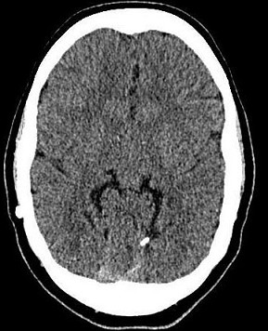
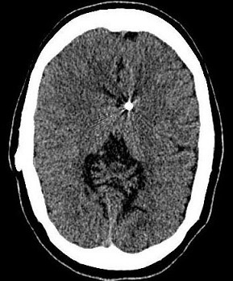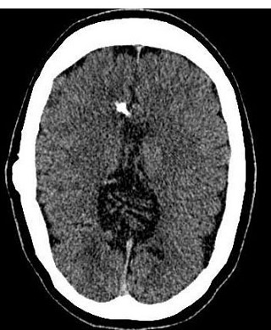
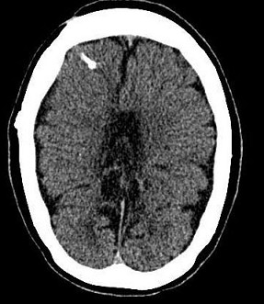
A、多发性硬化
B、神经纤维瘤病
C、CHIARI畸形
D、脑膨出
E、结节性硬化

11.有关脊髓空洞症错误的是：（）
A、发病年龄通常在20～30岁
B、起病进展缓慢
C、常见有夏科关节和皮肤营养障碍
D、延髓空洞症常单独出现
E、常合并脊髓其他畸形

12.49岁，女性，有轻瘫，头痛，CT表现如图，最可能的诊断是（）
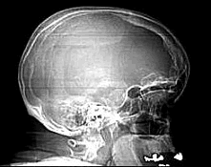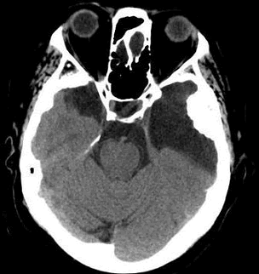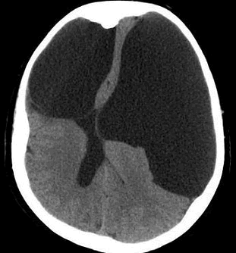
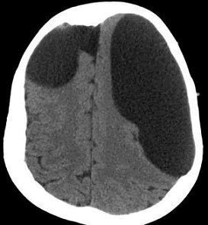
A、硬膜下血肿
B、硬膜下积液
C、Dandy-Walker综合征
D、脑积水
E、蛛网膜囊肿

13.最需要与单纯疱疹病毒性脑炎鉴别的疾病有（）
A、急性播散性脑脊髓炎
B、脑膜瘤
C、胶质瘤
D、垂体瘤
E、结核性脑膜炎

14.简述支气管哮喘的诊断标准。

15.男性病人，首次来诊，精神检查发现有妄想症状如果该病人为精神分裂症，下列哪种药可选用（）。
A、阿米替林
B、帕罗西汀
C、阿普唑仑
D、氯丙嗪
E、安定

16.用抗癫痫药物的原则（）
A、据个人经验选药
B、通常采用单药治疗
C、注意监测不良反应
D、合理的多药治疗
E、如果已不再发作，可即刻停药

17.谵妄属于下列哪种障碍（）。
A、思维障碍
B、行为障碍
C、记忆障碍
D、意识障碍
E、情感障碍

18.下列哪项属于精神科危机干预的范围（）.
A、木僵状态
B、知觉妄想
C、自杀、自伤、伤人、毁物
D、情感淡漠
E、意志减退

19.从事特殊心理治疗的人员应为（）.
A、具有医师资格者
B、心理学本科毕业者
C、经过特殊心理治疗培训的医师和心理学工作者
D、经过特殊心理治疗培训的各级人员
E、具有一定学历或自学成才者

20.腔隙性梗死灶主要分布在（）
A、基底核和内囊、大脑皮质下白质
B、小脑白质及其齿状核
C、中脑和延髓
D、丘脑和脑桥
E、大脑皮质、小脑皮质

第二卷

一.参考题库(共20题)
1.心境障碍的病程常具有以下特点（）.
A、反复发作，残留阴性症状
B、反复发作，有可能自行缓解
C、反复加重，从无缓解期
D、一次发作，从不缓解
E、一次发作，终生不发

2.以下哪项神经影像学检查在阿尔茨海默病的鉴别诊断中最常用（）
A、MRI
B、MRA
C、MRS
D、PET
E、SPECT

3.女，55岁，近1个月来头痛、乏力、早醒、坐立不安、常担心家人会出事，怀疑自己得了不治之症，给家庭带来麻烦，悲观失望。最可能的诊断是（）。
A、神经衰弱
B、焦虑症
C、抑郁症
D、疑病症
E、癔症

4.58岁男性，突然右眼失明，左上肢无力，2天后右眼视力好转，但左侧肢瘫加重，查体血压15/12kPa，意识清，左侧中枢性面舌瘫，左侧上下肢瘫，左偏身感觉障碍，其阻塞血管（）
A、右侧大脑中动脉皮层支
B、右侧大脑中动脉深穿支
C、右侧大脑中动脉主干
D、右侧大脑前动脉深穿支
E、右侧颈内动脉

5.治疗癫痫持续状态首选的药物是：（）
A、10％水合氯醛保留灌肠
B、地西泮静脉推注
C、苯巴比妥
D、丙戊酸钠

6.盐酸阿米替林的作用机制为（）
A、单胺氧化酶抑制剂
B、5-羟色胺重摄取抑制剂
C、去甲肾上腺素重摄取抑制剂
D、多巴胺受体阻断剂
E、5-羟色胺受体阻断剂

7.如图箭头所示为小脑哪个部位（） 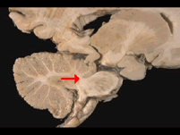
A、小脑扁桃体
B、小脑下脚
C、小脑中脚
D、小脑上脚
E、小脑蚓部

8.在治疗躯体疾病伴发精神障碍时，使用精神药物的目的是（）.
A、病因治疗
B、对症治疗
C、促进脑功能恢复
D、支持治疗
E、辅助治疗

9.简述慢性呼吸衰竭的治疗。

10.简述急性气管-支气管炎的诊断依据及处理原则。

11.以下精神障碍在全球疾病负担中排首位的是（）.
A、酒依赖
B、双相情感障碍
C、药物依赖
D、精神分裂症及相关障碍
E、单相抑郁

以上内容仅为本文档的试下载部分，为可阅读页数的一半内容。如要下载或阅读全文，请访问：https://d.book118.com/865133340344011043

